实验 基于Gaussdb的高级数据查询
1. 实验目的
(1) 掌握笛卡儿积、自然联接、条件联接和属性联接四种联接查询。
(2) 掌握SELECT、WHERE、WITH和FROM等子句嵌套的多种嵌套查询。
(3) 增强对突发事件的认知，提升对自我保护的能力。
2. 实验环境
(1) 数据库软件：GaussDB
3. 实验内容
(1) 使用笛卡儿积、自然联接、条件联接、属性联接四种方式实现多表查询。
(2) 使用SELECT子句嵌套、FROM子句嵌套、WHERE子句嵌套、WITH子句嵌套、
LIMIT子句嵌套、GROUP BY子句嵌套、ORDER BY子句嵌套等实现嵌套查询。
4. 实验数据
应急预案（Emergency Plan）指面对突发事件如自然灾害、事故灾难、公共卫生事件和社会安全事件等的应急管理、指挥、救援计划等，是一种公文。本次实验使用应急预案数据库。通常一个应急预案由多个不同的编制单位协同编写，才能编制完成。应急预案包含预案编号（ep_id），预案名（ep_name），针对的灾害类型（ep_disatype），针对的区域（ep_area），针对的灾害等级（ep_level），发布时间（ep_date）。应急预案编制的参与单位org包含单位编号（org_id），单位名称(org_name)，单位联系方式（org_tel）。一个参与单位可能参与多个预案的编制，一个预案需要多个参与单位协作完成。当参与单位完成编写应急预案时，会记录该单位在应急预案编制中的职责（org_respon）和工作量（workload）。
5. 实验作业
- 建表并插入数据。
- 登录GaussDB，在数据库中创建数据表org(org_id, org_name, org_tel)，org的结构如下所示，并向org表中插入数据:
org表结构
属性 | 类型 | 长度 | 是否为主键
org_id | int |  | 是
org_name | varchar | 50 | 否
org_tel | varchar | 30 | 否
org表中的数据
org_id | org_name | org_tel
1 | 教育部 | 66096114
2 | 应急管理部 | 64463685
3 | 民政部 | 58123114
4 | 气象局 | 68409797

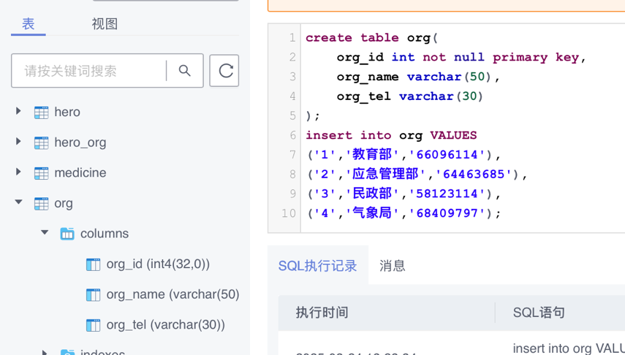
create table org(
org_id int not null primary key,
org_name varchar(50),
org_tel varchar(30)
);
insert into org VALUES
('1','教育部','66096114'),
('2','应急管理部','64463685'),
('3','民政部','58123114'),
('4','气象局','68409797');

- 创建数据表ep(ep_id, ep_name, ep_disatype,ep_area,ep_level,ep_date)，ep的结构如下所示，并向ep表中插入数据:
ep的结构
属性 | 类型 | 长度 | 是否为主键
ep_id | int |  | 是
ep_name | varchar | 50 | 否
ep_disatype | varchar | 20 | 否
ep_area | varchar | 30 | 否
ep_level | varchar | 10 | 否
ep_date | date |  | 否
ep表中数据
ep_id | ep_name | ep_disatype | ep_area | ep_level | ep_date
1 | 浙江省台风应急预案 | 自然灾害 | 浙江 | 三级 | 2019-08-21
2 | 江西省新冠应急预案 | 公共卫生 | 江西 | 一级 | 2018-07-19
3 | 四川地震应急预案 | 自然灾害 | 四川 | 二级 | 2008-05-12

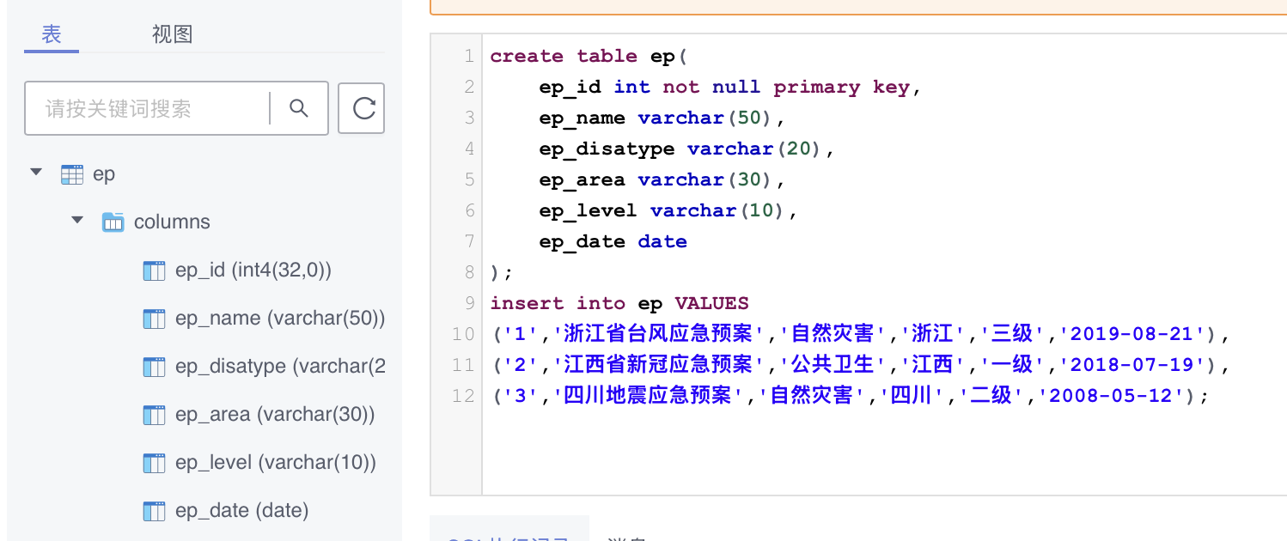
create table ep(
ep_id int not null primary key,
ep_name varchar(50),
ep_disatype varchar(20),
ep_area varchar(30),
ep_level varchar(10),
ep_date date
);
insert into ep VALUES
('1','浙江省台风应急预案','自然灾害','浙江','三级','2019-08-21'),
('2','江西省新冠应急预案','公共卫生','江西','一级','2018-07-19'),
('3','四川地震应急预案','自然灾害','四川','二级','2008-05-12');

- 创建数据表record(org_id, ep_id, org_respon,workload)，record的结构如下所示，并向record表中插入数据:
record结构
属性 | 类型 | 长度 | 是否为主键 | 是否外键
org_id | int |  | 是 | 是
ep_id | int |  | 是 | 是
org_respon | varchar | 20 | 否 | 否
workload | int |  | 否 | 否
record表中数据
org_id | ep_id | org_respon | workload
2 | 1 | 安置受灾群众 | 100
3 | 2 | 生活救助 | 120
4 | 1 | 灾后重建 | 30

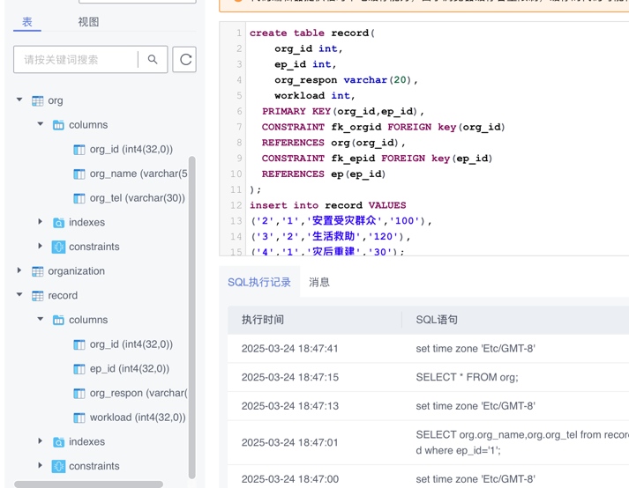
create table record(
org_id int,
ep_id int,
org_respon varchar(20),
workload int,
PRIMARY KEY(org_id,ep_id),
CONSTRAINT fk_orgid FOREIGN key(org_id)
REFERENCES org(org_id),
CONSTRAINT fk_epid FOREIGN key(ep_id)
REFERENCES ep(ep_id)
);
insert into record VALUES
('2','1','安置受灾群众','100'),
('3','2','生活救助','120'),
('4','1','灾后重建','30');

本题直接建立表并输入数据即可，要注意多主键需要单独写primary key。

- 从下列a、b、c、d四题中选做一题，如果做了多题，仅计答案写在最前面题目的得分:
- 使用自然联接查询：参与1号预案编制的单位名称和电话。
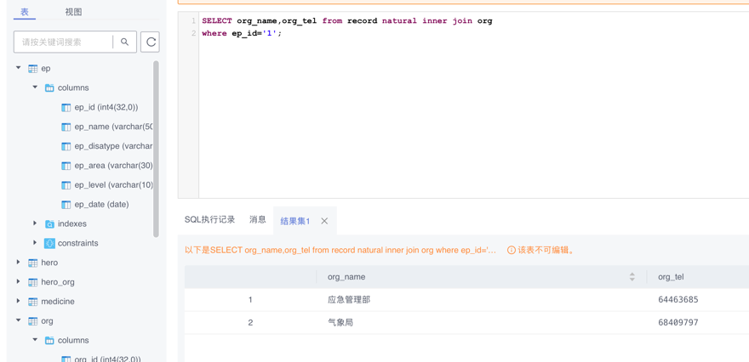
SELECT org_name,org_tel from record natural inner join org
where ep_id='1';
本题选用自然连接。自然连接在使用natural join 时要注意需要加入inner。

- 使用select子句嵌套查询：各个预案的名称及参与编制的单位数量。
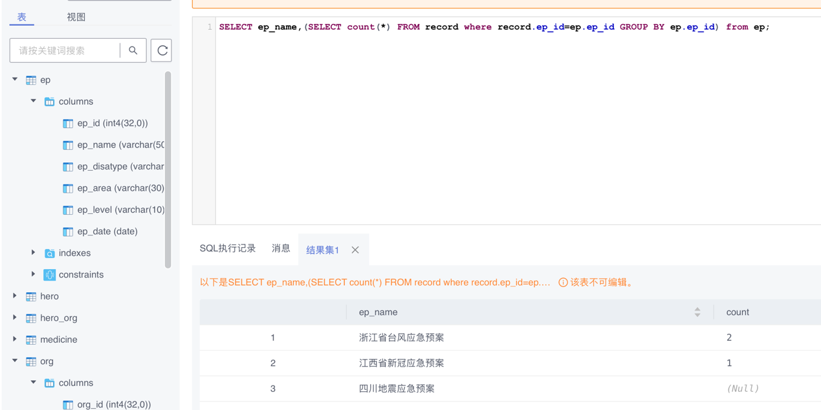

SELECT ep_name,(SELECT count(*) FROM record where record.ep_id=ep.ep_id GROUP BY ep.ep_id) from ep;

本题中首先我们需要查询预案名称和单位数量，那么预案名称直接select ep_name from ep，加下来我们加入另一部分（单位数量）。单位数量来自record，要求ep_id相同，直接嵌套一个查询即可。

- 使用where子句嵌套查询：在应急预案编制中的职责为“生活救助”的参与单位名称。
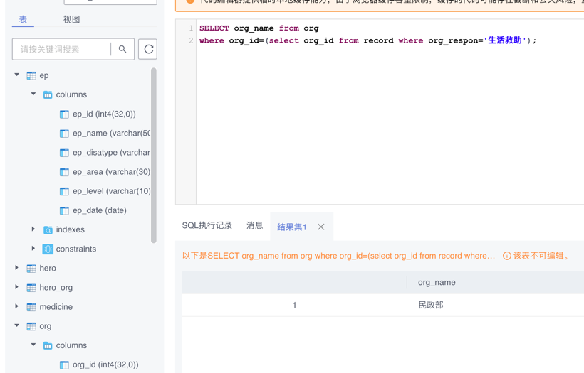
SELECT org_name from org
where org_id=(select org_id from record where org_respon='生活救助');

这里我们要输出单位名称，所以选择select org_name from org，那么要求就是在另一个表中的，直接写一个嵌套即可，这里使用了当确定查询结果为单值时嵌套可以出现在常值的位置上的方法。

- 从下列a、b二题中选做一题，如果做了多题，仅计答案写在最前面题目的得分：
- 使用from子句嵌套查询：参与单位总工作量大于等于125的预案名称、针对的灾害等级及参与单位总工作量。
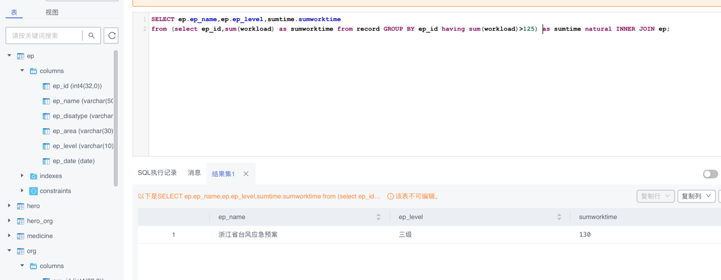

SELECT ep.ep_name,ep.ep_level,sumtime.sumworktime
from (select ep_id,sum(workload) as sumworktime from record GROUP BY ep_id having sum(workload)>125) as sumtime natural INNER JOIN ep;

这里我们要输出ep_name,ep_level，那么应当在查询表中有ep，还需要总时间，所以需要从record中进行一定的聚合。考虑选择ep_id和总工作时间后给予别名，使用自然连接进行处理。

- 按预案的发布时间升序排序，显示最后三个预案的信息。
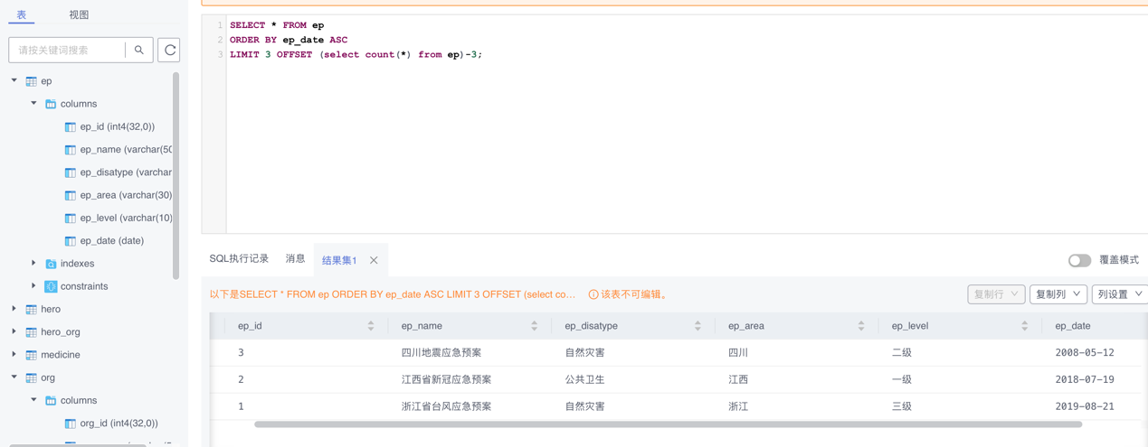
SELECT * FROM ep
ORDER BY ep_date ASC
LIMIT 3 OFFSET (select count(*) from ep)-3;

显示最后三个要求我们从倒数第三个开始，那么在offset的参数中就需要统计总数，然后-3。

